**Направление «Культура дома, дизайн и технологии»**

**Практический тур**

**10-11 классы**

*Время выполнения заданий – 45 мин.*

*Максимальное количество первичных баллов – 15*

# Выполнение настрочного шва с закрытым срезом

Перед началом работы ознакомиться с заданием, изучить объект труда, проверить наличие материалов и приспособлений для работы.

Задание: выполнить на швейной машине настрочной шов с закрытым срезом.

Материалы и инструменты: две детали 15 см х 15 см, коробочка с инструментами и приспособлениями.

**Настрочной шов с открытым срезом** - машинный шов, который применяется при пришивании кокеток и отделке швов.

Последовательность выполнения работы

|  |  |  |
| --- | --- | --- |
| **№ п/п** | **Последовательность выполнения работы** | **Графическое изображение** |
| 1. | Наметить линию строчки на изнаночной стороне одной детали на расстоянии 0,5 см от края детали. |  |
| 2. | Сложить две детали лицевыми сторонами внутрь, располагая их так, чтобы срез нижней детали выступал за срез верхней детали на ширину 1 см (на ширину отделочной строчки). Сметать детали прямыми стежками длиной от 0,7 до 1,0 см на расстоянии 0,1 мм от намеченной линии в сторону среза детали, делая закрепки в начале и конце строчки. |  |
| 3. | Стачать детали машинной строчкой по намеченной линии. Сделать закрепки в начале и конце строчки длиной 0,5-0,7 см. Удалить сметочные нитки. |  |
| 4. | Срезы разутюжить, а затем заутюжить на одну сторону так, чтобы меньший припуск был внутри большего. |  |
| 5. | Проложить отделочную строчку с лицевой стороны детали на расстоянии 0,7 – 1,0 см от шва стачивания, скрепив между собой верхнюю деталь и припуски на шов. Сделать закрепки в начале и конце строчки длиной 0,5-0,7 см. |  |

Самоконтроль

* Машинные строчки должны быть ровные и аккуратные.
* Ширина выполняемых швов должна соответствовать заданным вели­чинам.
* Отсутствие строчек временного назначения.
* Наличие машинных закрепок.
* Качество ВТО.
* Соблюдение правил техники безопасности

**Направление «Культура дома, дизайн и технологии»**

**Практический тур**

**10-11 классы**

*Время выполнения заданий – 45 мин.*

*Максимальное количество первичных баллов – 20*

**Моделирование платья**

**Задание:**

1. Внимательно прочитайте описание модели и рассмотрите эскиз.
2. Найдите различия с базовой конструкцией платья (см. лист «Базовый чертеж основы полуприлегающего платья для моделирования»).
3. В соответствии с эскизом нанесите новые линии фасона, соблюдая пропорции. Обозначьте ваши действия по моделированию на чертеже основы платья на листе «Контроль практического задания» (Бланк ответов №1). *Используйте для этого слова, значки, стрелки, список и т.д.*
4. Перенесите линии фасона на шаблон из цветной бумаги (чертеж на стр. 3 можно использовать для разрезания).
5. Изготовьте из цветной бумаги (стр.3) детали выкройки для раскладки на ткани.
6. Аккуратно наклейте выкройки *всех деталей* на лист «Результат моделирования» (Бланк ответов №2). Не забудьте про дополнительные отделочные и (или) вспомогательные детали, с помощью которых декорировано изделие или обработаны края деталей.
7. Нанесите на детали выкройки необходимые надписи для раскроя.

|  |  |
| --- | --- |
| **Эскиз** | **Описание модели** |
|  | Платье с фигурным вырезом горловины, коротким втачным рукавом, отрезное по линии талии, длиной до колена.  Плечевая вытачка на полочке перенесена в линию бока. Срезы горловины обработаны обтачкой.  Юбка платья расширена к низу за счёт закрытия вытачек.  Со стороны спинки в шве длинная потайная застёжка-молния. |

**Бланк ответов № 1. Нанесение линий и необходимых надписей для моделирования чертежа основы платья.**

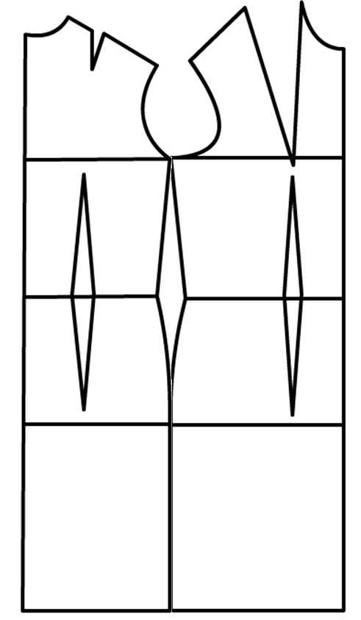

**Шаблон для вырезания**

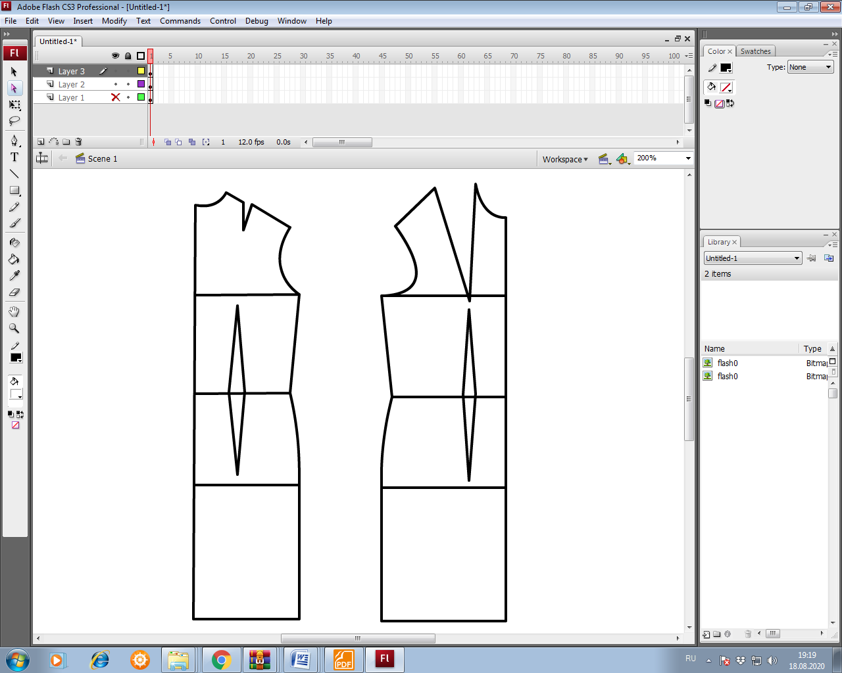

**Бланк ответов № 2. Результат моделирования (приклеить готовые выкройки)**